***Taller GitHub, Objetos*** 

**Integrantes:**

**John Jairo Montoya** - jjmontoyag@unal.edu.co

**Juan David Balcázar Bedoya** - jdbalcazarb@unal.edu.co

2) probando Git:

a) Agregue por cada integrante una imagen donde se muestre el nombre/pc y el desarrollo completo de la guía.

Try GitHub – Juan David Balcázar Bedoya

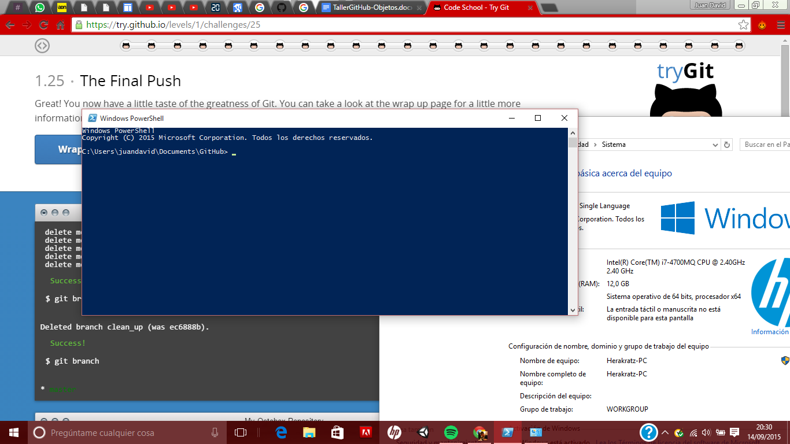

3) Registro

a) Juan David Balcázar

Usuario: Herakratz

Correo: [john-dvid@hotmail.com](mailto:john-dvid@hotmail.com)

b) Repositorio:

https://github.com/jjmontoyag/Programacion-Orientada-a-Objetos-2015-2

4)

a) Integers

b) Spaces

c) Average

package average;

import java.util.Scanner;

/**

*

* @author Juan David Balcázar Bedoya Programación Orientada a Objetos 2015-2

* Taller 1 4.C Average

*/

/*Escriba un programa que pregunte por números enteros (9999 para salir),

calcule e imprima el promedio de los números ingresados.

Un ejemplo de entrada es las secuencias [999 1 15 5 9999] indicando el promedio

de todos los valores que preceden a 9999 debe ser calculado, este debe imprimir:

[The average is: 255]

*/

public class Average {

private void promedio(Scanner sc) { //Recibe un scanner para poder leer infinitos numeros

//Declaracion variables

int numero;

int suma = 0;

int contador = 0;

for (;;) { // for infinito

numero = sc.nextInt(); //Lectura de un numero

if (numero != 9999) { // verifica que el numero ingresado no sea 9999

suma = suma + numero;

contador++;

} else {

System.out.println("The Average is: " + suma / contador); //Calcula e imprime el promedio

return;

}

}

}

public static void main(String[] args) {

Scanner sc = new Scanner(System.in); // nuevo Scanner sc

Average average = new Average(); //Nuevo Average

System.out.println("Digite los numeros para el promedio: ");

System.out.println("9999 para salir");

average.promedio(sc); //llama al metodo promedio y le da como parametro sc

}

}

d)ATM

package atm;

import java.util.Scanner;

/**

* @author Juan David Balcázar Bedoya Programación Orientada a Objetos 2015-2

* Taller 1 4.D ATM

*

*/

/*

Los clientes de un banco quieres realizar retiros de un cajero,

Los clientes escriben el monto que quieren retirar, Luego el cajero les devuelve

la cantidad solicitada con el menor número de monedas y billetes.

Su tarea es simular el proceso que realiza el banco, dado un monto múltiplo de 50 pesos,

usted debe imprimir la cantidad de billetes y monedas que daría de cada denominación.

Para esta tarea se usaran los siguientes tipos de billetes y monedas:

Billetes: 1000, 2000, 5000, 10000, 20000, 50000

Monedas: 50, 100, 200, 500

*/

public class ATM {

private void calcularDinero(int monto) {

//Declaracion variables, billetes y monedas

int b50000 = 0;

int b20000 = 0;

int b10000 = 0;

int b5000 = 0;

int b2000 = 0;

int b1000 = 0;

int m500 = 0;

int m200 = 0;

int m100 = 0;

int m50 = 0;

int multiplo = monto % 50; //modulo del monto ingresado

if (multiplo == 0) { // Si es multiplo de 50 hace lo siguiente

System.out.println("El total de billetes :");

if (monto >= 50000) { //compreba que monto es mayor a 50000

b50000 = monto / 50000; //obtiene la cantidad de billetes

monto = monto % 50000; //modulo de monto, dice la cantidad faltante por calcular

System.out.println(" " + b50000 + " billetes de $50.000"); //imprime la cantidad de billetes

}

if (monto >= 20000) {

b20000 = monto / 20000;

monto = monto % 20000;

System.out.println(" " + b20000 + " billetes de $20.000");

}

if (monto >= 10000) {

b10000 = monto / 10000;

monto = monto % 10000;

System.out.println(" " + b10000 + " billetes de $10.000");

}

if (monto >= 5000) {

b5000 = monto / 5000;

monto = monto % 5000;

System.out.println(" " + b5000 + " billetes de $5.000");

}

if (monto >= 2000) {

b2000 = monto / 2000;

monto = monto % 2000;

System.out.println(" " + b2000 + " billetes de $2.000");

}

if (monto >= 1000) {

b1000 = monto / 1000;

monto = monto % 1000;

System.out.println(" " + b1000 + " billetes de $1.000" + "\n");

}

if (monto != 0) { //comprueba que se necesita entregar monedas

System.out.println("El total de monedas :");

}

if (monto >= 500) {

m500 = monto / 500;

monto = monto % 500;

System.out.println(" " + m500 + " monedas de $500");

}

if (monto >= 200) {

m200 = monto / 200;

monto = monto % 200;

System.out.println(" " + m200 + " monedas de $200");

}

if (monto >= 100) {

m100 = monto / 100;

monto = monto % 100;

System.out.println(" " + m100 + " monedas de $100");

}

if (monto >= 50) {

m50 = monto / 50;

monto = monto % 50;

System.out.println(" " + m50 + " monedas de $50");

}

} else {

System.out.println("El monto que solicita no es multiplo de 50");

}

}

public static void main(String[] args) {

ATM cajero = new ATM();

int monto;

Scanner sc = new Scanner(System.in); //nuevo Scanner sc

System.out.println("________Bienvenido al ATM__________ ");

System.out.println("Digite el monto a retirar: ");

monto = sc.nextInt(); //lectura del dato monto

cajero.calcularDinero(monto); //Se llama al metodo calcularDinero y le pasamos como parameto monto

}

}

e) Prime Numbers

package primenumbers;

import java.util.Scanner;

/**

*

* @author Juan David Balcázar Bedoya Programación Orientada a Objetos 2015-2

* Taller 1 4.E Prime Numbers

*

*/

/*Un número primo es un numero natural que solo tiene 2 divisores, 1 y sí mismo.

Dado un número entero (máximo 109) imprima una lista ordenada de los números primos

menores o iguales al número ingresado.

*/

public class PrimeNumbers {

// Metodo para calular los primos menores al digitado

public void numeroPrimo(long numero) {

int contador = 0;

for (int a = 1; a <= numero; a++) { // Ciclo for para buscar los primos desde 1 hasta el numero

for (int i = 1; i <= a; i++) { //Ciclo for para comprobar que sea primo el numero a

if (a % i == 0) { //m

contador = contador + 1;

}

}

if (contador == 2) {

System.out.print(a + " ");

contador = 0; // hace contador 0 para poder hacer el mismo proceso con el siguiente numero

} else {

contador = 0;

}

}

}

public static void main(String[] args) {

long numero;

PrimeNumbers primos = new PrimeNumbers();

Scanner sc = new Scanner(System.in);

System.out.println("Digite un numero: ");

numero = sc.nextInt();

if (numero < Math.pow(10, 9)) // verificar que el numero ingresado no sea mayor a 10^9

{

primos.numeroPrimo(numero);

} else {

System.out.println("es mayor de 10^9");

}

}

}

f) Tic-Tac-Toe (opcional)